TP1 de MELVIN BARDIN

image original (format ppm)

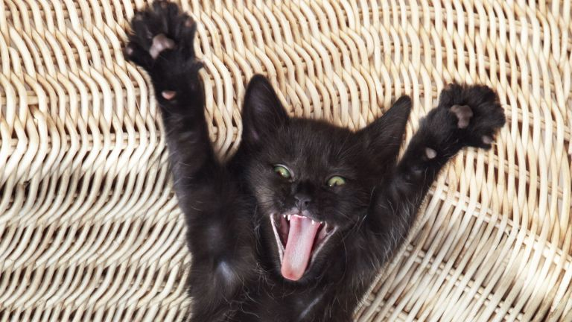

les deux valeurs choisis :
C1 (1,1,1)
C2 (150,150,150)

Image classifié avec les couleur choisis (C1 et C2)
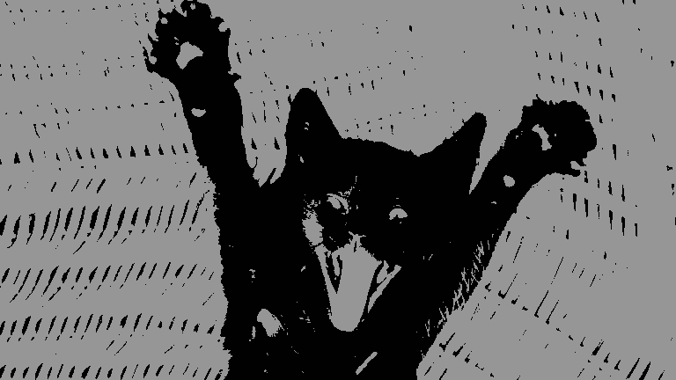

image classifié obtenue avec les couleurs moyenne de chaque classe.
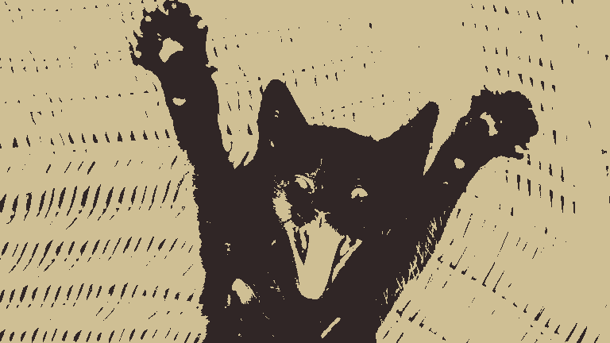

Après divergence, les classes on convergé vers ces valeurs :
C1 (76,61,456)
C2 (225,211,246)

avec cette image comme résultat
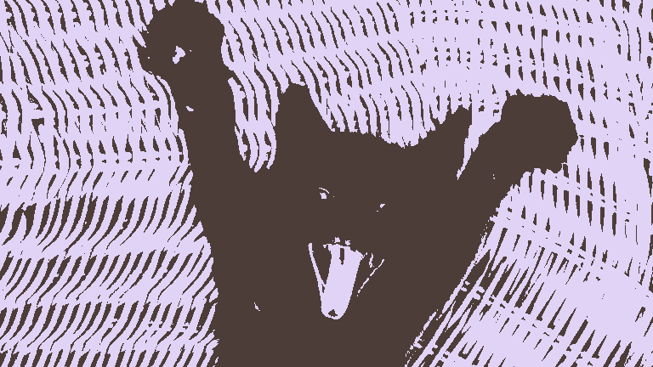

Reprendre l’étape 3 avec 256 couleurs choisies aléatoirement dans l’image.

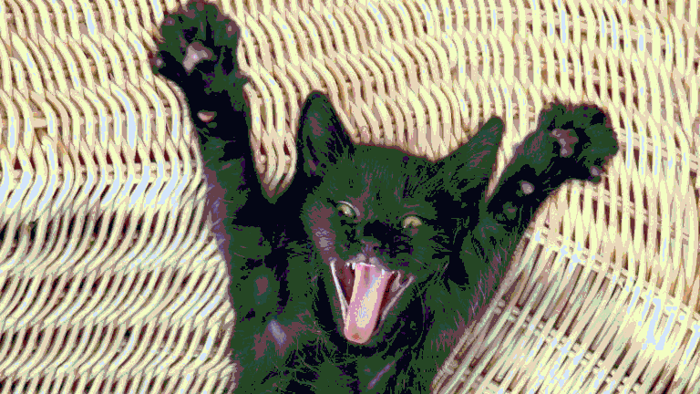

En effectuant les moyenne des 256 classes, l’image est très proche de l’originale

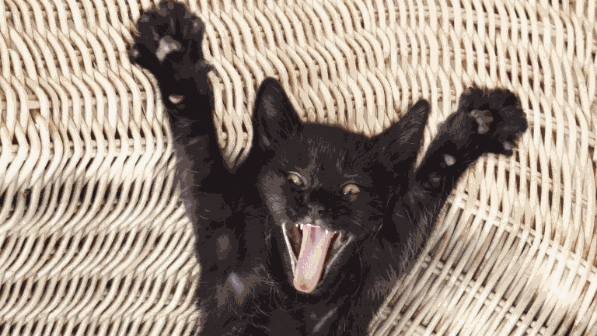
Répétons l’operation jusqu’a convergence :
étant donnée des calculs un peut long, nous estimons arrêtons les calculs lors de la divergence si la différence entre l’étape n et l’étape n-1 est identique plus ou moins 2.

l’image est quasiment identique à la l’originale (la couleurs des yeux est légèrement différente).
Après calcul du PSNR :
nous obtenons la valeur 29.916527dB

etape 8
les image généré précédement on été déjà été réalisé par la méthode indiqué a l’étape 8.
l’image est stoqué dans une matrice contenant pour chaque pixel un index pointant sur une couleur de la palette.
Lorsqu’il faut afficher l’image, il suffit d’associé l’image de sortie la couleur correspondant a l’index de la matrice d’index (si dessous le petit algo pour le faire)
